氨氮标准溶液(100mL)

产品图片
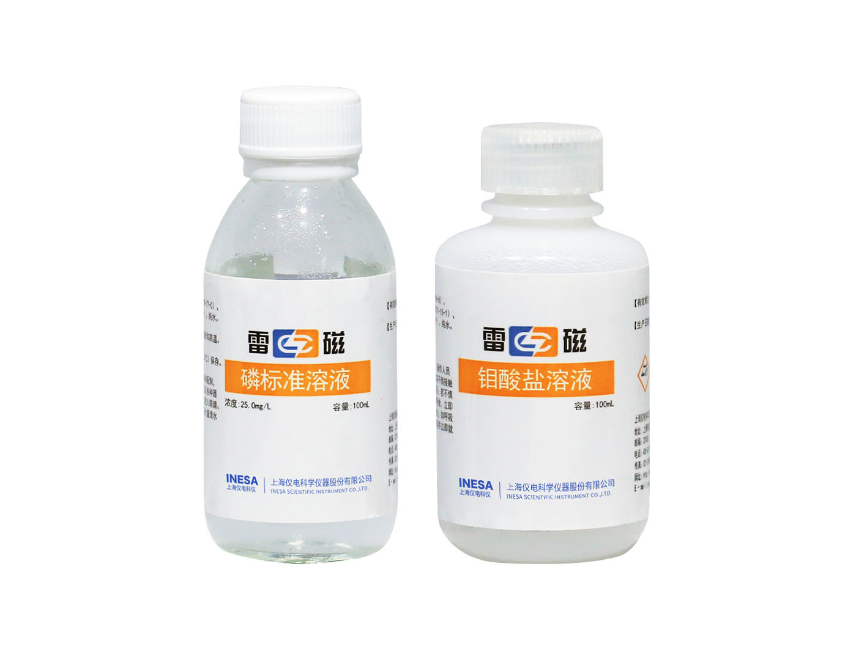


产品介绍
氨氮标准溶液(100mL)，规格和适用条件见下表。
产品图片采用雷磁官网该试剂系列展示图。

规格与配置
规格 | 名称 | 参数 | 描述及产品配置
氨氮标准溶液(100mL) | 比色试剂 | 氨氮 DGB-480 DGS-450 DGB-401 DGB-422 | 200mg/L, 100mL, 1瓶

网站：https://www.shleici.cn/

